**TRƯỜNG THCS PHAN CÔNG HỚN**

**TỔ: KHOA HỌC TỰ NHIÊN**

**MÔN KHTN – KHỐI 7**

**(Từ ngày 05/5/2025 đến ngày 10/5/2025)**

# ÔN TẬP KIỂM TRA CUỐI KÌ – HKII

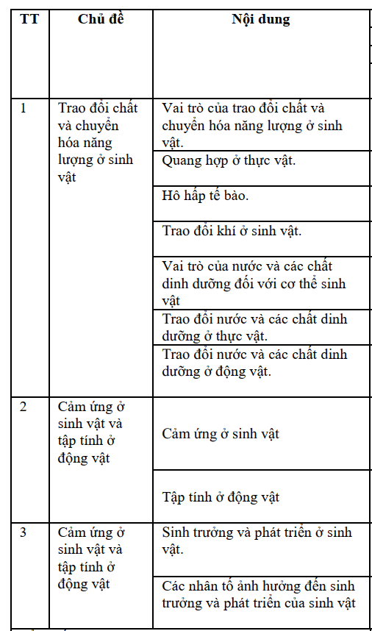

**I. TRẮC NGHIỆM**

**Câu 1: Sự biến đổi nào là chuyển hóa năng lượng trong cơ thể sinh vật?**

**Câu 2: Trong quá trình quang hợp, cây chuyển hoá năng lượng ánh sáng mặt trời thành dạng năng lượng?**

**Câu 3: Nguyên liệu của quá trình quang hợp gồm:**

**Câu 4: Mối quan hệ giữa trao đổi chất và chuyển hoá năng lượng là:**

**Câu 5: Để bảo quản hạt giống người ta thường dùng biện pháp nào, tại sao?**

**Câu 6: Khi trồng trọt, người nông dân cần xới tơi đất trồng để:**

**Câu 7: Trong các chất dinh dưỡng, nhóm chất cung cấp năng lượng bao gồm:**

**Câu 8: Nước có thể hoà tan nhiều chất nhờ tính chất gì?**

**Câu 9: Vì sao vào những ngày nóng của mùa hè cần tưới nhiều hơn cho cây trồng?**

**Câu 10: Các chất nào sau đây được hệ tuần hoàn vận chuyển đến các cơ quan bài tiết?**

**Câu 11: Sơ đồ nào sau đây thể hiện con đường vận chuyển thức ăn trong ống tiêu hóa ở người?**

**Câu 12: Cảm ứng ở sinh vật là khả năng tiếp nhận kích thích và phản ứng lại kích thích từ**

**Câu 13: Hiện tượng rễ cây phát triển về phía có nguồn dinh dưỡng gọi là:**

**Câu 14: Khi trồng cây gần ao sau một thời gian, rễ cây sẽ phát triển theo chiều hướng nào?**

**Câu 15: Sinh trưởng ở sinh vật là quá trình:**

**Câu 16: Các giai đoạn sinh trưởng và phát triển của sâu bướm:**

**Câu 17: Nhân tố đóng vai trò quan trọng nhất trong việc quyết định kích thước cơ thể của sinh vật?**

**Câu 18: Đâu là nhân tố thuộc nhóm các YẾU TỐ BÊN NGOÀI?**

**Câu 19: Khẳng định sau đây là Đúng hay Sai?**

**1.** Mạng lưới gân lá dày đặc. **→**

**2.** Phiến lá dẹt và hẹp. **→**

**3.** Lớp biểu bì có khác khí khổng. **→**

**4.** Các tế bào thịt lá chứa khí khổng. **→**

**5.** Nguyên liệu cho quá trình hô hấp là chất hữu cơ và oxygen. **→**

**6.** Quá trình hô hấp tế bào chủ yếu diễn ra trong nhân tế bào. **→**

**7.** Giải phóng năng lượng cung cấp cho các hoạt động sống của tế bào và cơ thể. **→**

**8.** Tập tính bẩm sinh là tập tính sinh ra đã có, thừa hưởng từ bố mẹ, đặc trưng cho loài. **→**

**9.** Tập tính chỉ giúp động vật duy trì nòi giống. **→**

**10.** Ấu trùng lớn lên thành ếch trưởng thành. **→**

**11.** Tập tính giúp động vật thích nghi với môi trường và tồn tại. **→**

**12.** Trứng đã thụ tinh phát triển thành ấu trùng, thay đổi hình thái đến trưởng thành. **→**

**13.** Ếch đẻ trứng dưới nước. **→**

**14.** Ếch chuyển từ môi trường nước lên sống ở môi trường cạn. **→**

**Câu 24: Điền từ thích hợp vào các chỗ trống (……) sau:**

**a.** Nước là dung môi và **…………………………..** cho các phản ứng hô hấp xảy ra.

**b.** Oxygen là **……………………………** của hô hấp tế bào.

**c.** Nồng độ carbon dioxide môi trường từ 3% đến 5% gây **…………………………..** hô hấp.

**d.** Mỗi khí khổng có 2 tế bào **…………………………..** áp sát vào nhau.

**e.** Hoạt động đóng, mở khí khổng giúp các loại khí **……………………….** vào và ra khỏi lá.

**f.** Lỗ khí không bao giờ đóng lại hoàn toàn đảm bảo sự **……………** cả ngày đêm ở thực vật.

**Câu 26: a.** Kể tên 2 yếu tố ảnh hưởng đến trao đổi nước và các chất dinh dưỡng ở thực vật?

**b.** Quá trình thoát hơi nước ở lá được điều chỉnh nhờ hoạt động nào của khí khổng?

**Câu 27: a.** Tại sao tiêu diệt muỗi vào giai đoạn ấu trùng là hiệu quả nhất?

**b.** Nêu biện pháp diệt muỗi và ngăn chặn sự phát triển của muỗi?

**Câu 28:** a. Chuyển hóa năng lượng ở sinh vật là gì?

b. Việc trồng và bảo vệ cây xanh có ý nghĩa gì?

c. Vì sao chúng ta cần trồng và bảo vệ cây xanh?

**Câu 29: a.** Hãy cho biết quá trình trao đổi khí qua khí khổng ở lá cây diễn ra như thế nào?

**b.** Hãy cho biết sự vận chuyển các chất trong mạch gỗ và trong mạch rây xảy ra như thế nào?

**Câu 30: a.** Sử dụng thực phẩm bị ô nhiễm, sẽ gây ra những hậu quả gì cho người sử dụng?

**b.** Em hãy nêu tác hại của việc thừa hoặc thiếu chất dinh dưỡng đối với cơ thể con người?

**c.** Một số loài chim có tập tính di cư trú đông. Em hãy cho biết tập tính này có ý nghĩa gì đối với chúng?